全国2009年4月高等教育自学考试
电工与电子技术试题
课程代码：02187
一、单项选择题(本大题共20小题，每小题2分，共40分)
在每小题列出的四个备选项中只有一个是符合题目要求的，请将其代码填写在题后的括号内。错选、多选或未选均无分。
1.电路如图所示，所有电阻均为1$Ω$，AB端的等效电阻为（ ）
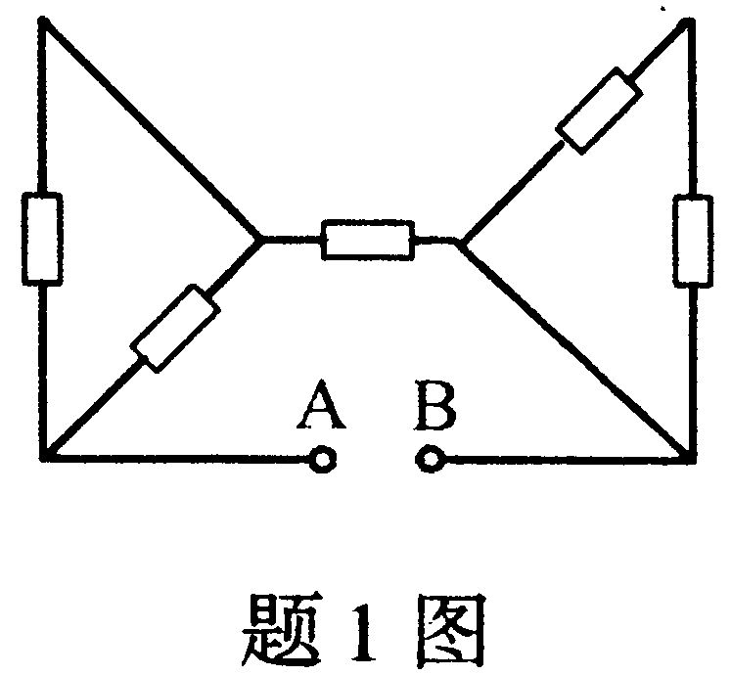
A. 1$Ω$
B. 1.5$Ω$
C. 2$Ω$
D. 5$Ω$
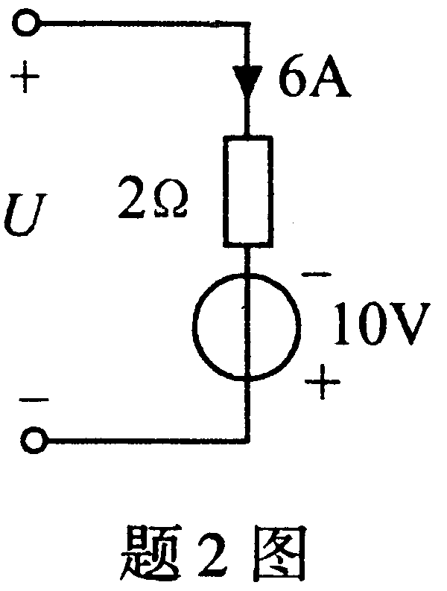
2.图示电路电压U为（ ）

A. –22V
B. –2V
C. 22V
D. 2V
3.若三相四线制电源的相线（火线）之间的电压均为380V，则此电源的相电压为（ ）
A. 220V B. $\sqrt{2}×$220V
C. 380V D. $\sqrt{2}×$380V
4.有一正弦电动势e的周期为2ms，最大值为230V，若t=0时其瞬时值为-115V，则e的瞬时值表达式是（ ）
A. 230sin (314t-30°)V B. 230sin (314t+30°)V
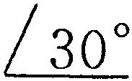
C. 230sin (3140t-30°)V D. 230sin (3140t+30°)V
5.图示为负载星形连接的对称三相电路，已知Z_{a}=Z_{b}=Z_{c}=22 $Ω$,线电压${\overset{˙}{U}}_{\text{AB}}$=380
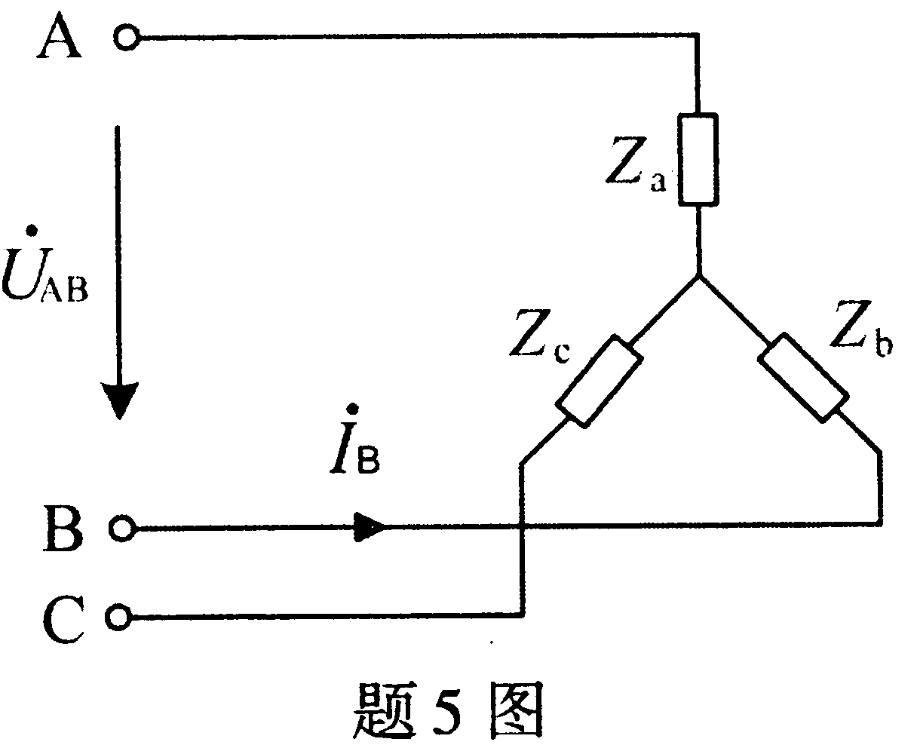
V,则线电流$\overset{}{I_{B}}$=（ ）
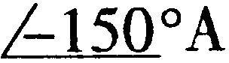
A. 10
B. 10 
C.$\frac{\text{380}}{\text{22}}$
D. $\frac{\text{380}}{\text{22}}$
6.图示正弦电路中U=220V，R=X_{L}=10$Ω$，则此电路所消耗的有功功率P=（ ）
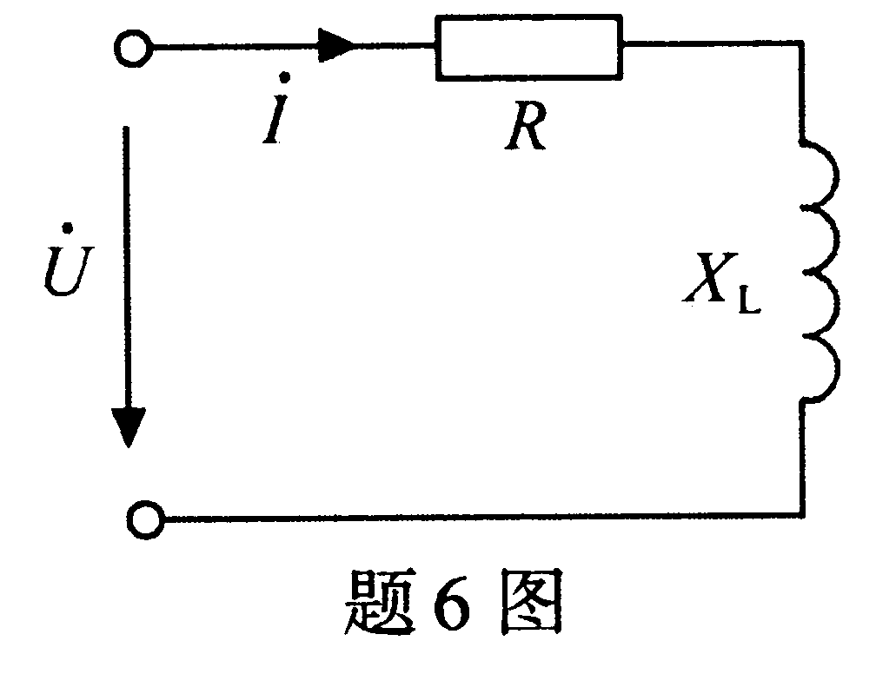
A.$(\frac{\text{220}}{\sqrt{2}×\text{10}})^{2}×\text{10}W$
B. $(\frac{\text{220}}{\sqrt{2}×\text{10}})×\text{220}W$
C. $(\frac{\text{220}}{\text{10}})×\text{220}W$
D. $(\frac{\text{220}}{\text{10}})^{2}×\text{20}W$
7.在下列电器中，具有主触头和辅助触头的电器是（ ）
A. 中间继电器 B. 接触器
C. 时间继电器 D. 热继电器
8.欲将三相异步电动机定子三相绕组接成星形，其正确接法应为下列图中的（ ）
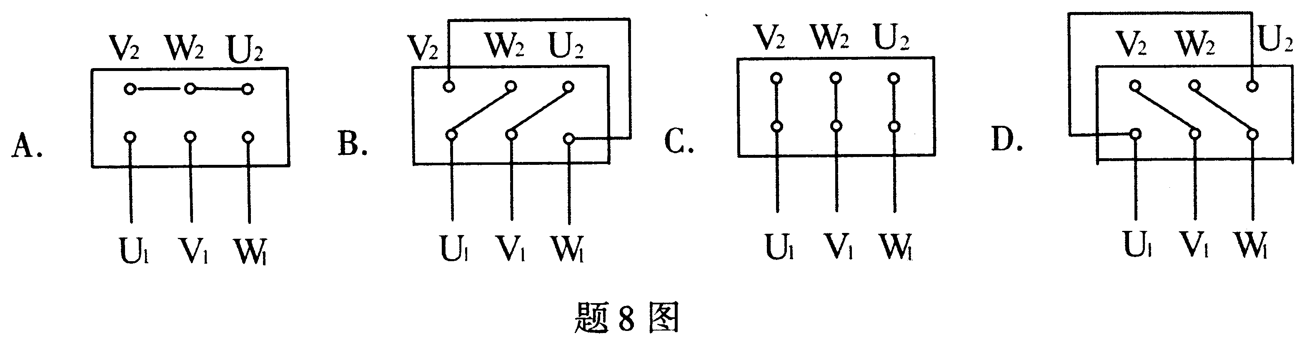

9.三相异步电动机的同步转速与（ ）
A. 定子绕组相电压成反比 B. 定子绕组电流成反比
C. 定子绕组电流的频率成反比 D. 旋转磁场的磁极对数成反比
10.一台转速n=735r/min的三相异步电动机，接到频率为50Hz的三相电源上，其极对数和转差率都正确的是（ ）
A. p=4,s=0.02 B. p=4,s=0.03
C. p=3,s=0.02 D. p=2,s=0.04
11.已知运算放大电路如图示，输出电压u_{o}=36mV,则输入电压u_{i}为（ ）
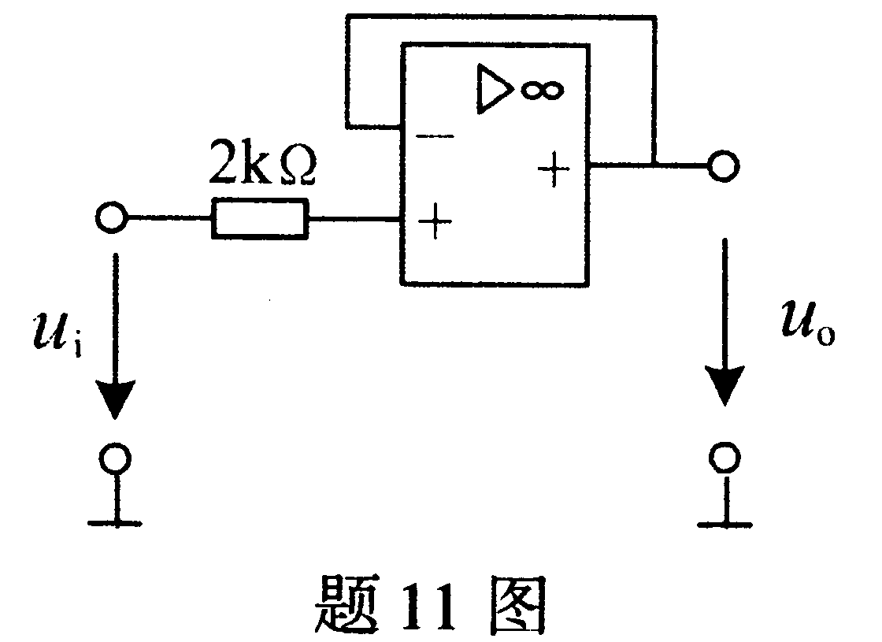
A. –36mv
B. –18mv
C. 18mv
D. 36mv

12.半导体稳压管的参数“稳定电流”是指稳压管在稳压工作时的（ ）
A. 反向工作的最大允许电流 B. 反向工作电流
C. 正向工作的最大允许电流 D. 正向工作电流
13.电压跟随器（ ）
A.没有功率放大作用 B.没有电流放大作用
C.有电压放大作用 D.没有电压放大作用
14.图示理想运算放大电路中稳压管V_{z}的稳压值U_{z}=6V，则电阻R₃中流过的电流I为（ ）
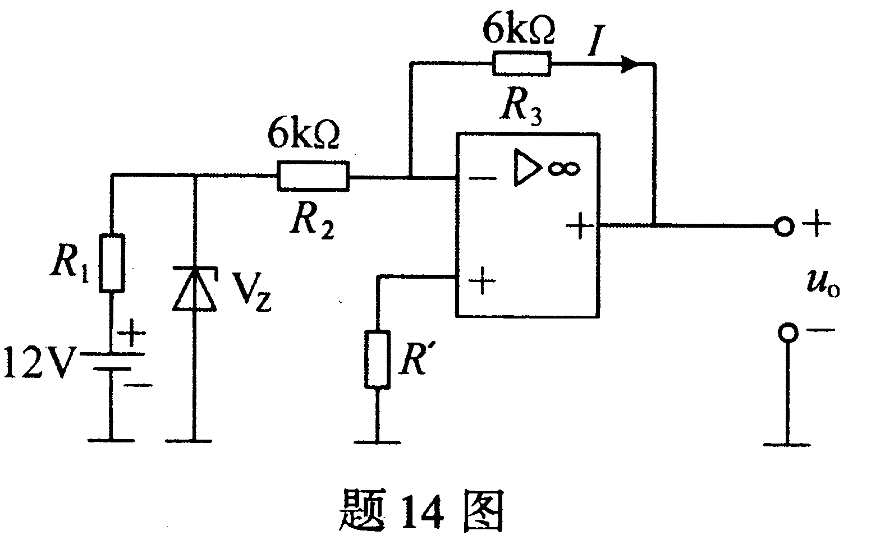
A. –2mA
B. –1mA
C. 1mA
D. 2mA

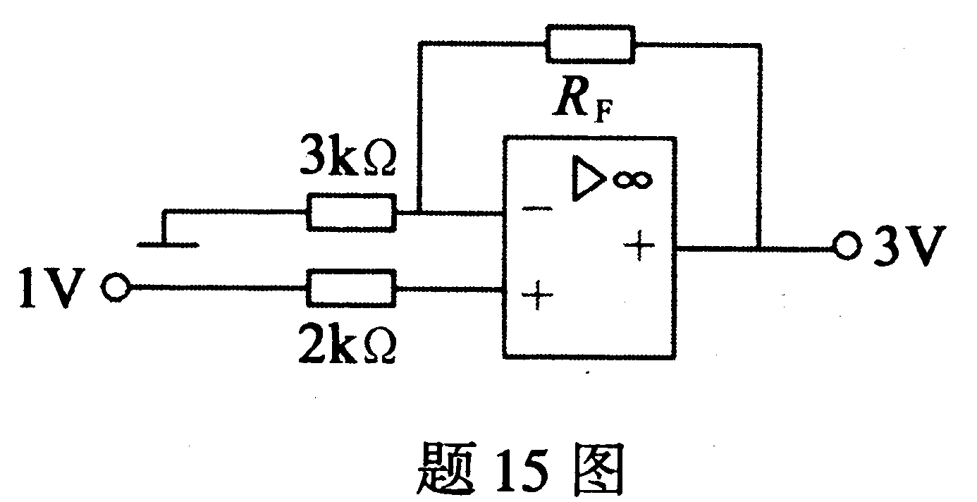
15.图示运算放大电路中的R_{F}=（ ）
A. 0
B. 4k$Ω$
C. 6k$Ω$
D. $∞$
16.图示放大电路中，三极管的U_{BE}=0.6V，欲得到I_{B}=30μA的静态电流，R_{B}的值应取（ ）
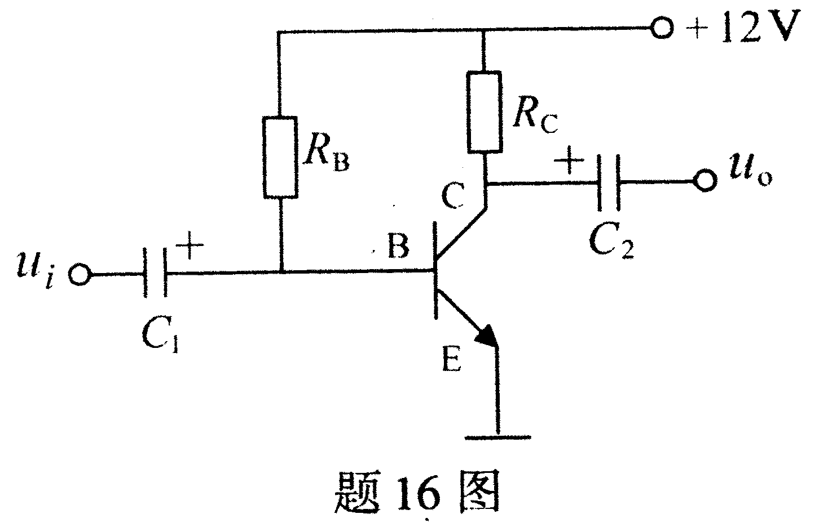
A. 120k$Ω$
B. 200k$Ω$
C. 380k$Ω$
D. 510k$Ω$

17.图示逻辑状态表对应的逻辑
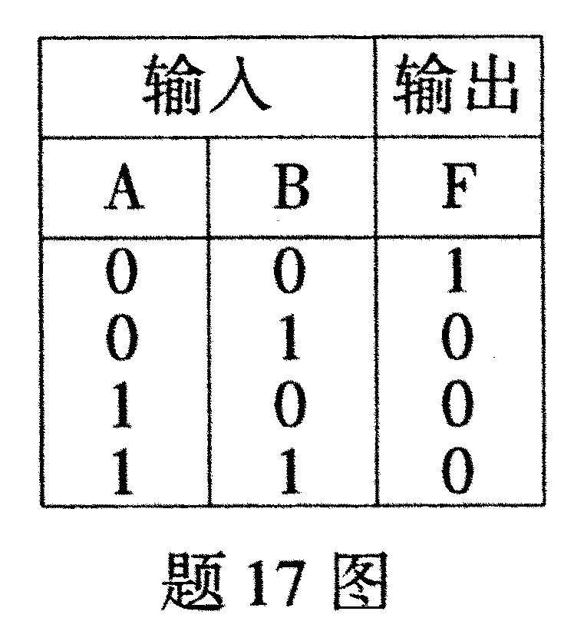
表达式为（ ）
A. F=A+B
B. F=$\overline{A+B}$
C. F=$A⋅B$
D. F=$\overline{A⋅B}$
18.图示基本R-S触发器不论原来状态如何，当输入端S_{D}=1、R_{D}=1时，其输出端的状态为（ ）
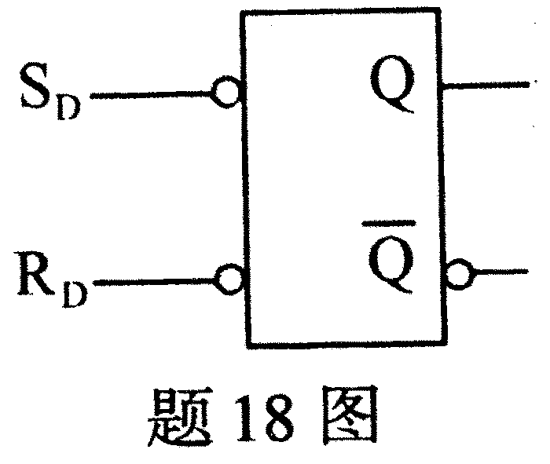
A. 0
B. 1
C. 保持不变
D. 不能确定
19.图示逻辑电路，设F₁端初始状态为0，则在A端输入负脉冲时，F₂端的状态（ ）
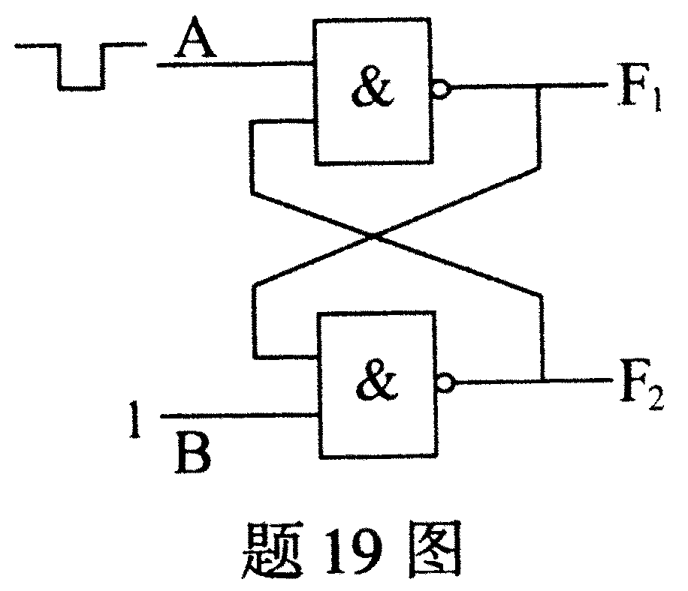
A. 不变
B. 不能确定
C. 为0
D. 为1

20.设触发器的初始状态为0，已知时钟脉冲CP波形如图所示，则Q端的波形为（ ）
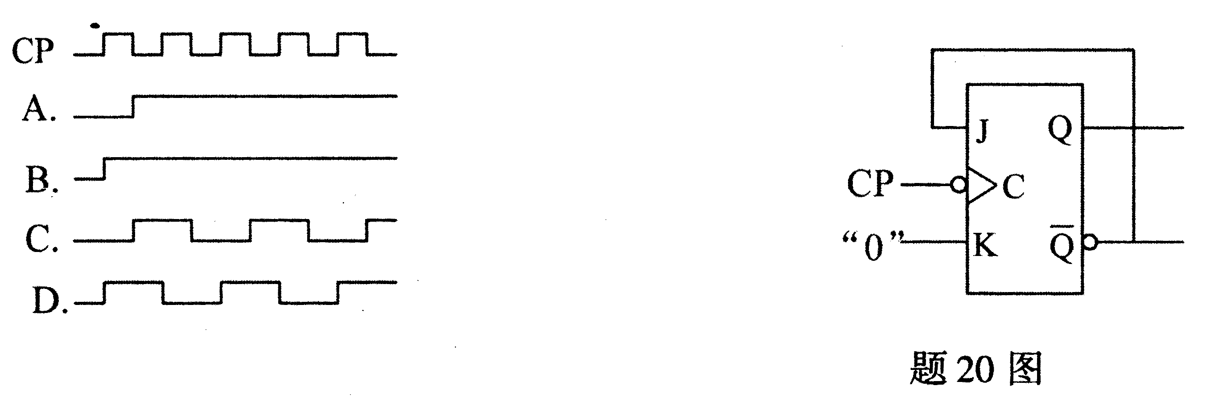

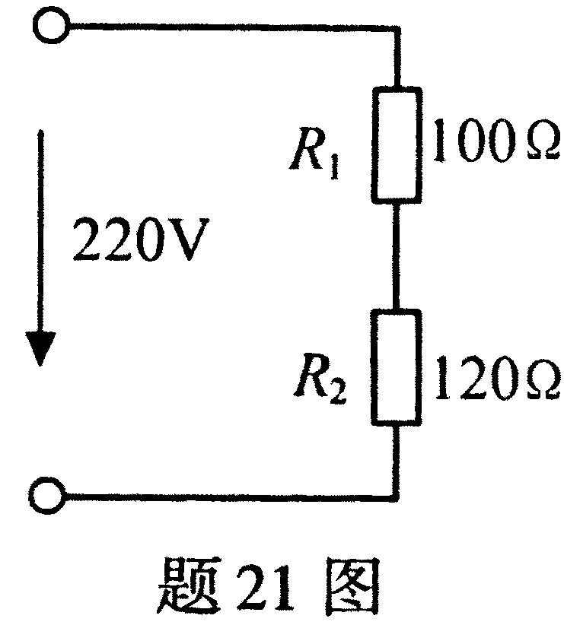
二、填空题(本大题共10小题，每小题1分，共10分)
请在每小题的空格中填上正确答案。错填、不填均无分。
21.直流电路如图所示，电阻R₁上的电压为___________V.
22.若已知正弦量的角频率ω,则正弦量的周期T=___________.
23. I²X_{L}表示电感元件在正弦电路中的___________功率。
24.测量某支路的电流时，应将电流表与该被测支路___________连接。
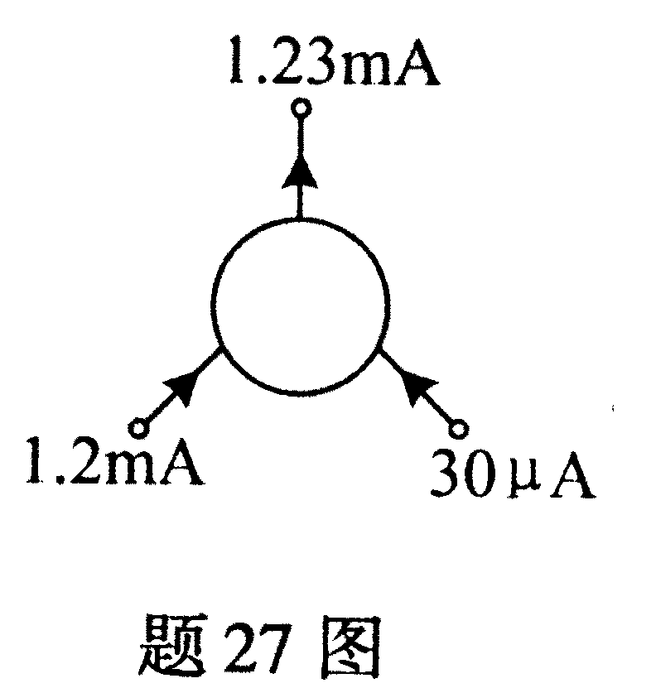
25.一台变压器副绕组空载时电压U₂₀=230V，加负载时输出电压U₂=224V，
则该变压器的电压调整率为___________.
26.三极管的某一条输出特性曲线是指当___________为一定值时I_{C}与
U_{CE}的关系曲线。
27.一处在放大状态的三极管及其三个极的电流如示意图所示，
则此三极管的$\overline{β}$等于___________.
28.图示放大电路中，静态电流I_{C}=2mA时，耦合电容C₂上的直流压降等于___________.
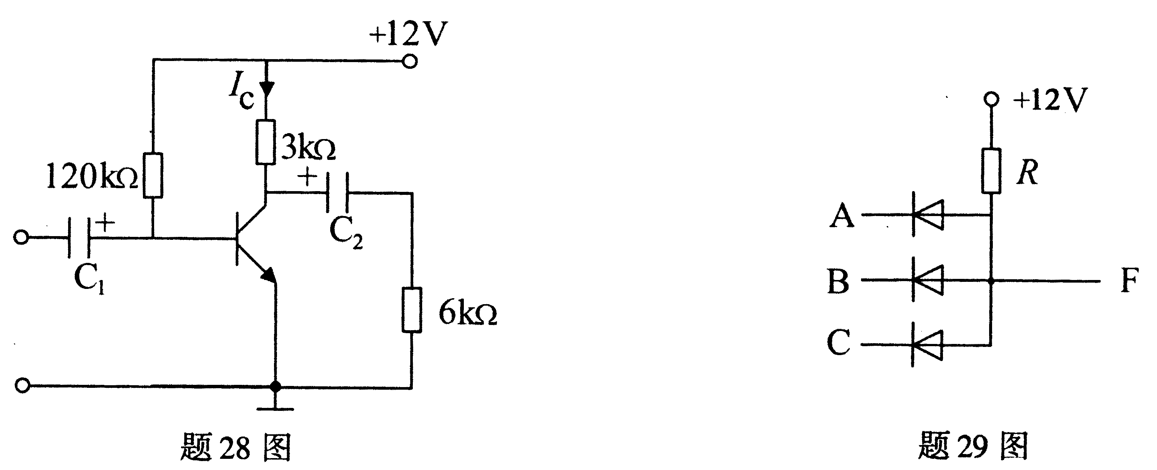

29.分立元件门电路如图所示，输入端A=B=“1”、C端悬空，输出端F的逻辑状态是___________.
30.要使三极管可靠的饱和导通，其基极电流I_{B}应大于_________.
三、简析题(本大题共6小题，每小题5分，共30分)
31．将图示电路化简为一个等效电流源电路。
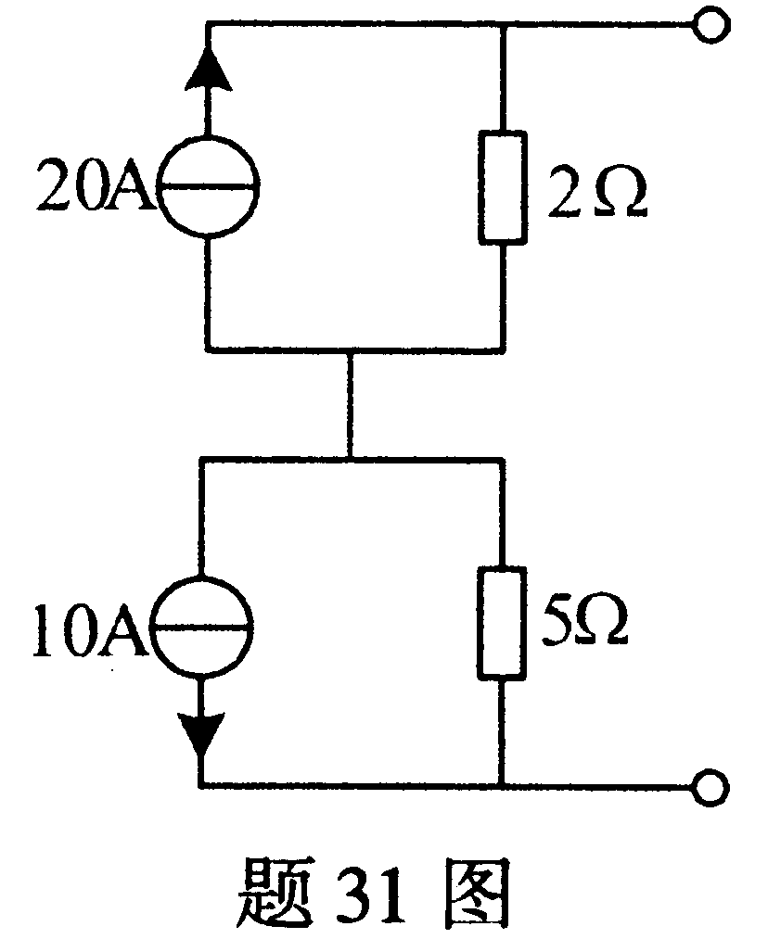

32．图示为正弦电路，试定性地作出电流$\overset{˙}{I}$及电压${\overset{˙}{U}}_{i}$、$\overset{˙}{U}$、${\overset{˙}{U}}_{O}$的相量图，指出${\overset{˙}{U}}_{O}$与${\overset{˙}{U}}_{i}$的相位关系并求出相位差角$ϕ$,写出电流的瞬时值表达式。
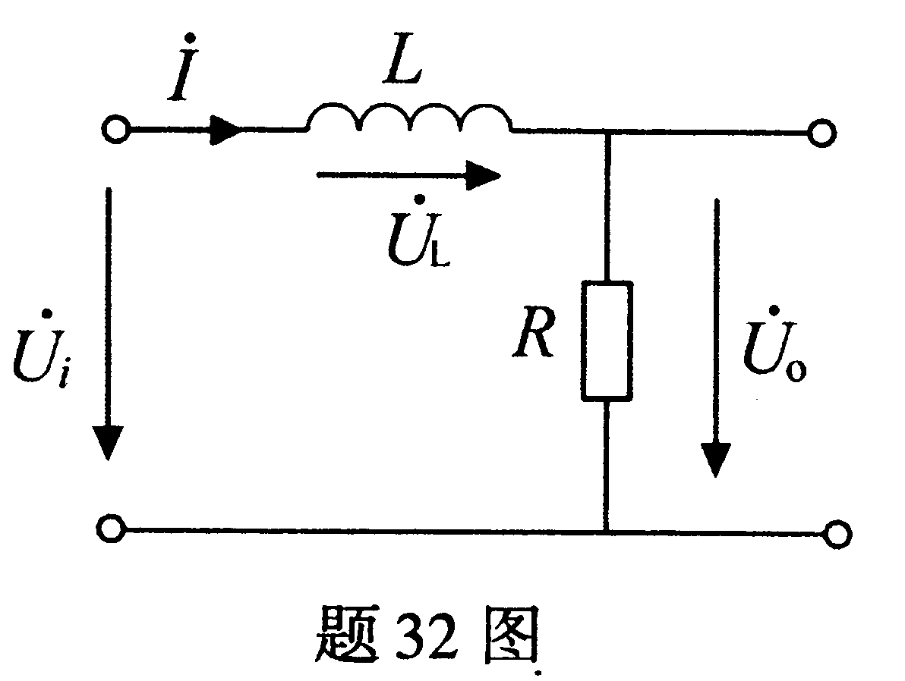
33．图示为电动机起—停控制电路。（1）指出此电路的接线错误；（2）分析由此产生的后
果；（3）画出正确接线图。
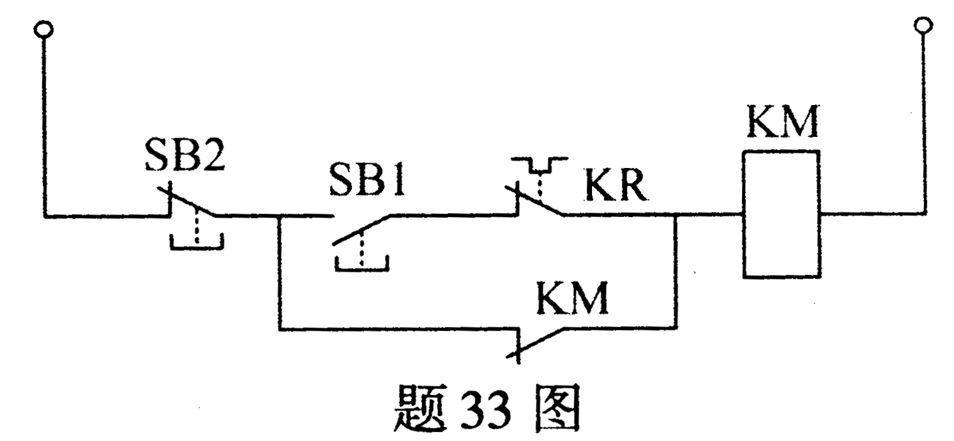

34．电路如图示，V为理想二极管。试求当输入电压u_{i}>0及，u_{i}<0时，输出电压u_{o}=？
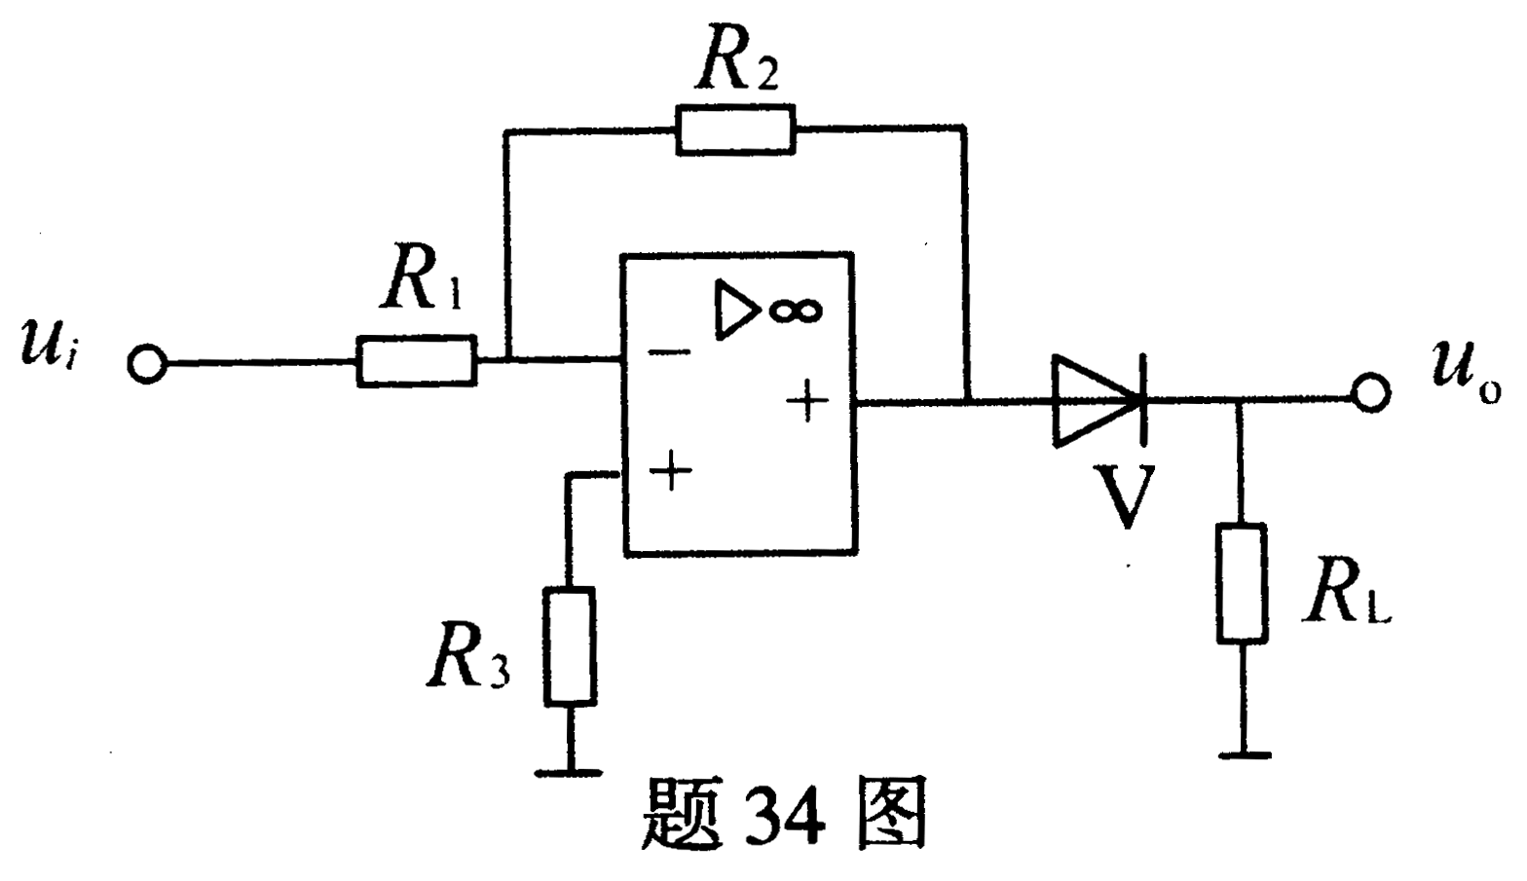

35.图示运算放大电路，求输出电压u_{o1}及 u_{o2}.
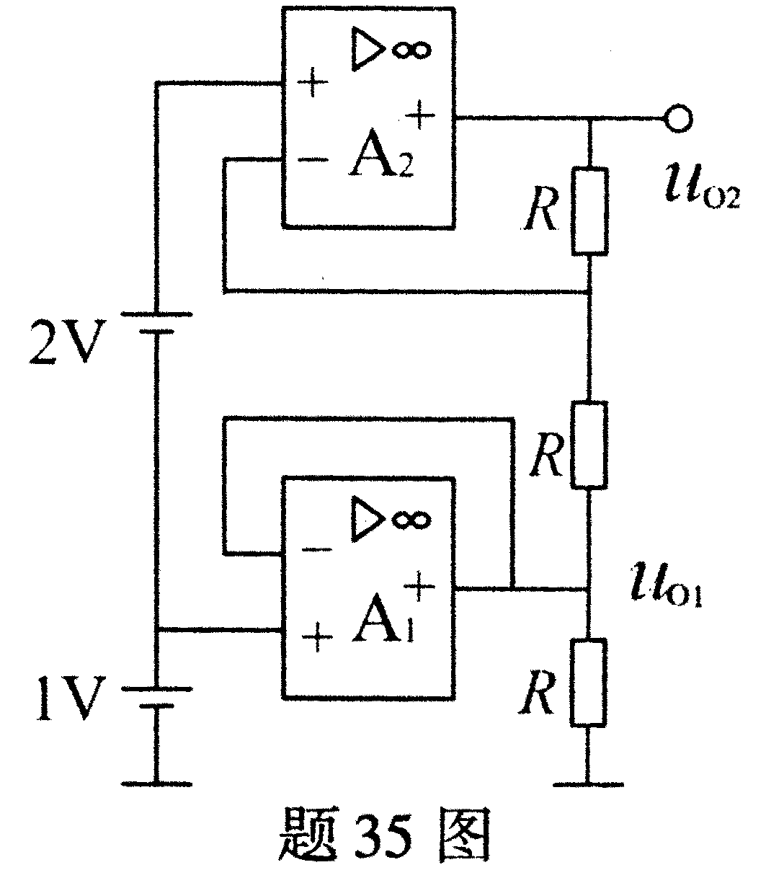

36.图示组合逻辑门电路，使输出端F=0时，各输入端ABCDE的状态应如何？
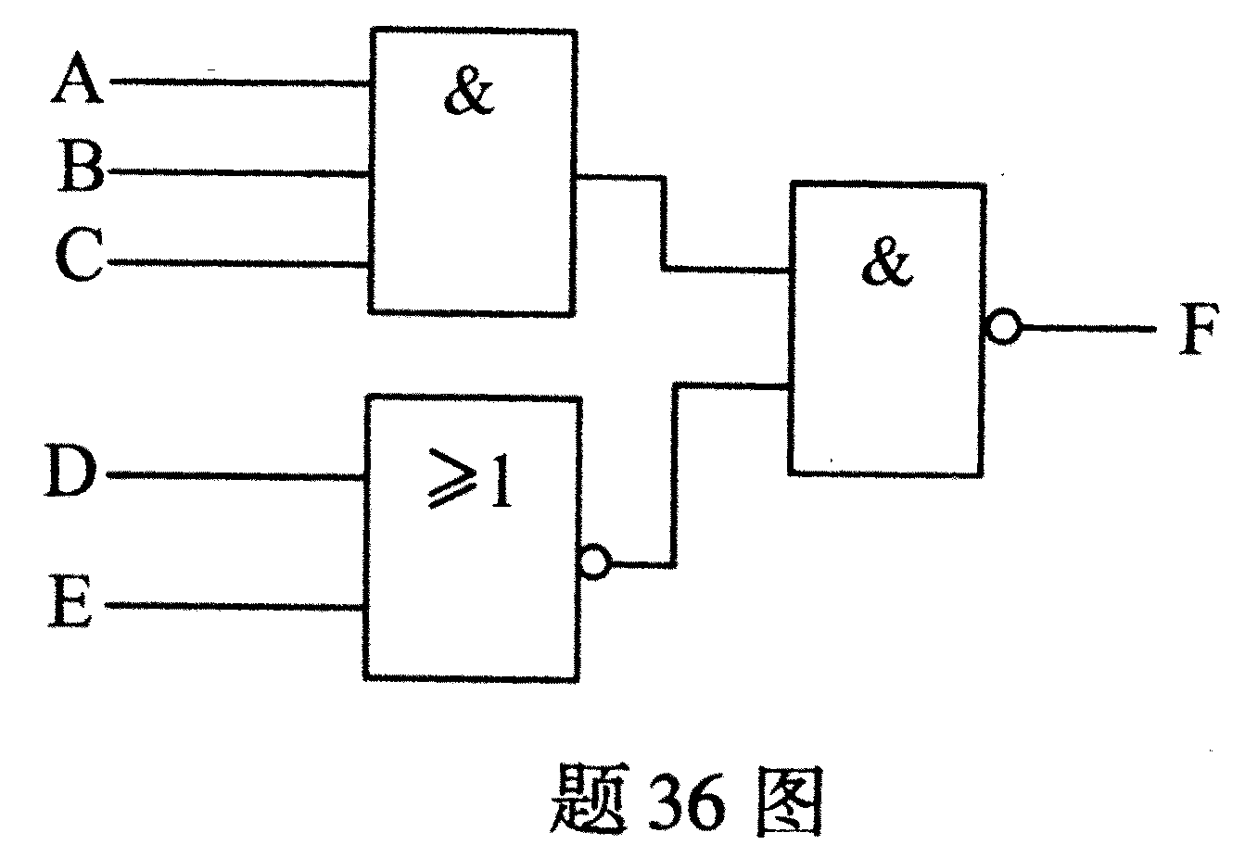
四、计算题（本大题共2小题，每小题10分，共20分）
37．试用戴维南定理计算图示电路中3$Ω$电阻中的电流I.
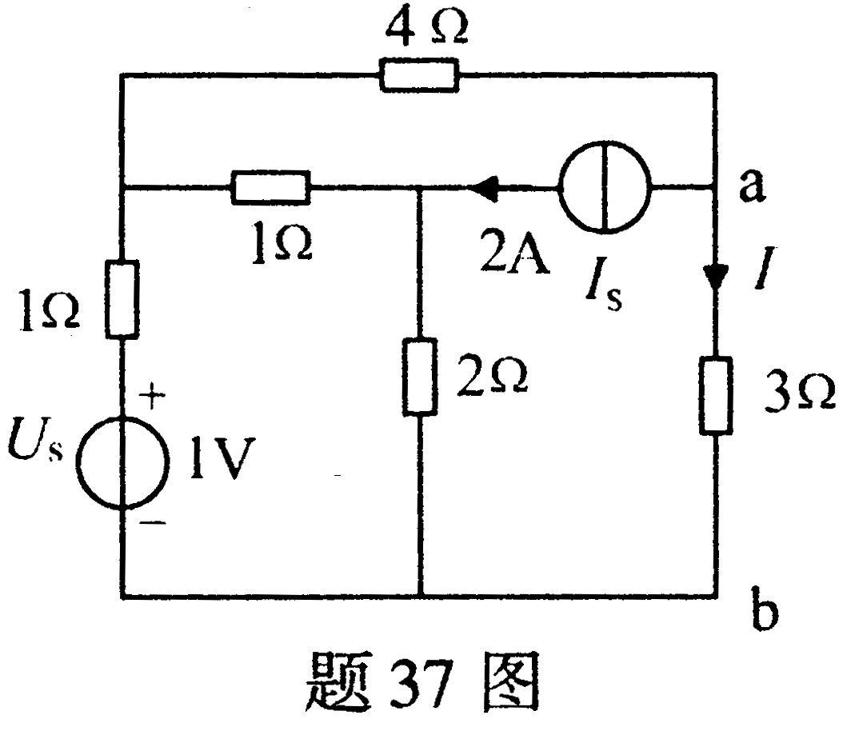

38.设有100盏40W的日光灯接于50Hz、220V正弦电源上。日光灯的等效电路可视为由R与L串联构成，如图示。若正常工作时其功率因数cos$ϕ$为0.5，试计算此电路的电流$\overset{˙}{I}$以及电路的有功功率P、无功功率Q和视在功率S.
